DOKUMENTASI PENELITIAN

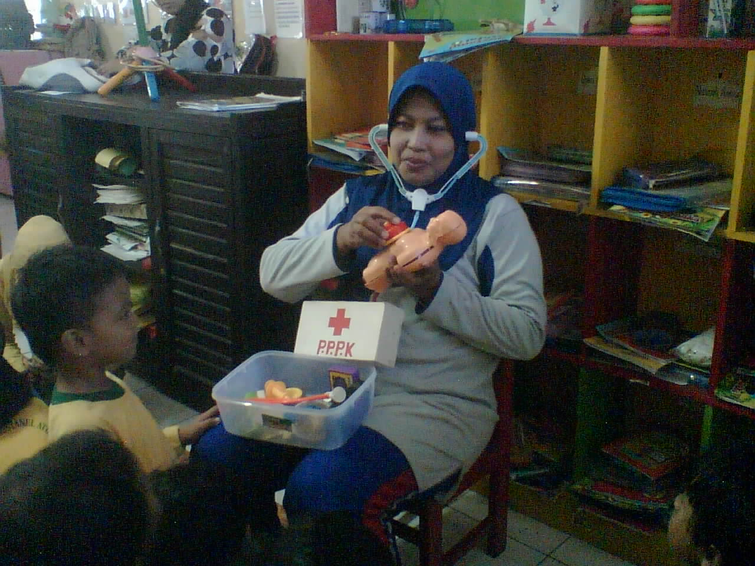
Guru sedang menerangkan peran profesi dokter

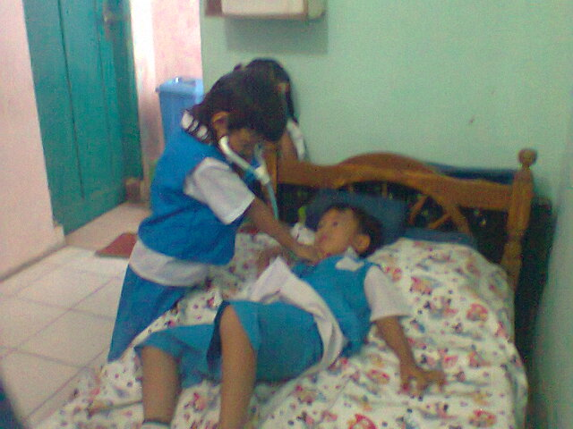
Anak sedang bermain peran dokter dan pasien

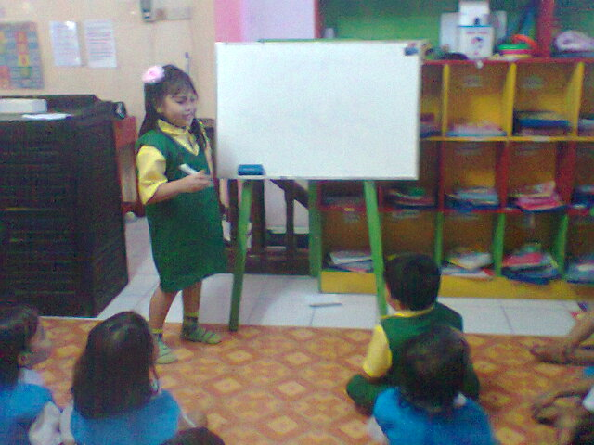
Anak sedang bermain peran guru dan murid

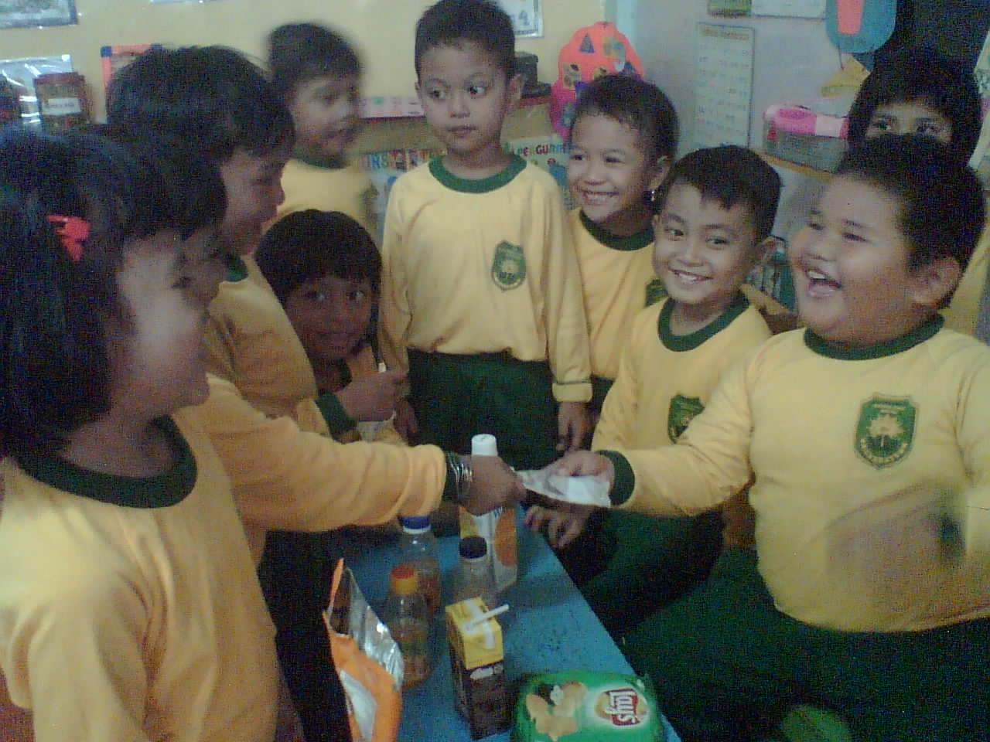
Anak sedang bermain peran penjual dan pembeli

